QUÍMICA 3° D PROFESORA: Martellotta
Trabajo Nº 6: entrega 21/8.
Leer el Material teórico y completar las actividades que se van presentando. Envíar por mail solo las actividades resueltas.
Anotar las dudas y consultarlas la próxima semana en clase de consulta (se avisará a través del preceptor fecha y hora), o por mail en caso de no poder estar presentes.
Continuamos con la TABLA PERIODICA DE LOS ELEMENTOS

La importancia de la Tabla Periódica radica en que muestra de una forma sencilla y visual, además de algunas de las características propias de cada elemento, la variación de estructura interna y de propiedades de los distintos elementos a lo largo de ella.
Permite establecer relaciones entre los diferentes elementos, sus propiedades y su comportamiento químico.

En 1869, el ruso Dimitri Mendeleiev y, en 1870, el alemán Lothar Meyer, de manera independiente, presentaron su tabla periódica con 63 elementos.

La tabla periódica de ese tiempo presentaba estas características:

- Los elementos aparecían ordenados en filas horizontales en las que su masa atómica aumentaba de izquierda a derecha.

- Los elementos de una misma columna vertical tenían propiedades semejantes. Sin embargo, para agruparlos fue necesario invertir el orden de masas atómicas de algunos elementos; cambiar el valor entonces conocido de la masa atómica de ciertos elementos; dejar huecos para elementos cuyas características se predecían, pero que aún no habían sido descubiertos.

El científico británico Henry Moseley encontró una manera experimental de determinar el número atómico. Conocidos los valores de los números atómicos (Z) de los elementos, los colocó en orden creciente y observó que todos quedaban en el lugar adecuado según sus propiedades.
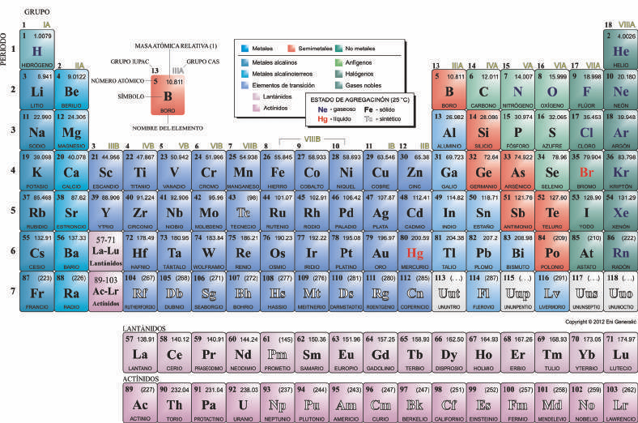

LEY PERIÓDICA
La UBICACIÓN de los elementos en LA TABLA PERIÓDICA responde a la llamada ley periódica, que se enuncia así:

“Muchas propiedades físicas y químicas de los elementos varían con regularidad periódica cuando estos se sitúan por orden creciente de su número atómico”.

Esto quiere decir que los elementos se ordenan de izquierda a derecha, por el número atómico creciente (es decir de menor a mayor), y esto hace que los elementos así ordenados tengan propiedades físicas y químicas similares cuando se encuentran en un mismo grupo o en un mismo bloque por dar algunos ejemplos.

ORGANIZACIÓN DE LA TABLA
Los elementos están distribuidos en filas (horizontales) denominadas períodos y se enumeran del 1 al 7. Estos períodos nos indican la cantidad de niveles que tiene un átomo. Por ejemplo el átomo de Na (sodio), pertenece al periodo 3 es decir que tiene 3 niveles de energía donde se ubican los 11 electrones que posee.
Los elementos de propiedades similares están reunidos en columnas (verticales), que se denominan grupos o familias; los cuales están identificados con números romanos y distinguidos como grupos A y grupos B.
Los elementos de los grupos A se conocen como elementos representativos y los de los grupos B como elementos de transición. Los elementos de transición interna o tierras raras se colocan aparte en la tabla periódica en dos grupos de 14 elementos, llamadas series lantánida y actínida.
La tabla periódica permite clasificar a los elementos en metales, no metales y gases nobles o inertes.
Una línea diagonal quebrada ubica al lado izquierdo a los metales y al lado derecho a los no metales. Aquellos elementos que se encuentran cerca de la diagonal presentan propiedades de metales y no metales; reciben el nombre de metaloides.
Estas son las Principales propiedades de los elementos de acuerdo al tipo al que pertenezcan:
Metales: | Son buenos conductores del calor y la electricidad, son maleables y dúctiles, tienen brillo característico.
No Metales: | Pobres conductores del calor y la electricidad, no poseen brillo, no son maleables ni dúctiles y son frágiles en estado sólido.
Metaloides: | Poseen propiedades intermedias entre Metales y No Metales.

PERÍODOS
Las filas horizontales de la Tabla Periódica son llamadas Períodos. Los elementos que componen una misma fila tienen propiedades diferentes pero masas similares: todos los elementos de un período tienen el mismo número de orbitales o niveles de energía. Siguiendo esa norma, cada elemento se coloca de acuerdo a su configuración electrónica.
La Tabla Periódica presenta ocho períodos, numerados del 1 al 8. El número de elementos que contiene cada período es variable
- El período 1 contiene 2 elementos.
- Los períodos 2 y 3 contienen 8 elementos cada uno.
- Los períodos 4 y 5 contienen 18 elementos cada uno.
- Los períodos 6 y 7 contienen 32 elementos cada uno, ya que incluyen, respectivamente, los lantánidos y los actínidos.

Veamos como ejemplo la configuración electrónica de elementos del periodo 3
Elemento | Configuración electrónica | Elemento | Configuración electrónica
Na sodio(z = 11) | 1s² 2s² 2p⁶ 3s¹ | P fósforo  (z = 15) | 1s² 2s² 2p⁶ 3s² 3p³
Si silicio  (z = 14) | 1s² 2s² 2p⁶ 3s² 3p² | Ar argón  (z = 18) | 1s² 2s² 2p⁶ 3s² 3p⁶
Todos ellos tienen electrones ubicados en 3 niveles, por supuesto que los diferencia la cantidad total de electrones de cada uno.
GRUPOS
A las columnas verticales de la Tabla Periódica se les conoce como grupos.
Todos los elementos que pertenecen a un grupo presentan el mismo número de
electrones en el último nivel ocupado(también llamada capa de valencia).
Por ello, tienen características o propiedades similares entre sí.
Por ejemplo los elementos en el grupo IA tienen 1 electrón su último orbital (o nivel)
y todos tienden a perder ese electrón al enlazarse como iones positivos de +1.
Los elementos en el último grupo de la derecha son los Gases Nobles, los cuales tienen
su último orbital lleno con 8 electrones y por ello son todos inertes es decir que no forman moléculas.

Así, por ejemplo, los elementos del grupo 15 o AV contienen cinco electrones en su último nivel.
Configuraciones electrónicas de los elementos del grupo 15 o A V
N (Z = 7) | 1 s2 2 s2 2 p 3
P (Z = 15) | 1 s2 2 s2 2 p 6 3 s2 3 p 3
As (Z = 33) | 1 s2 2 s2 2 p 6 3 s2 3 p 6 4 s2 3 d 10 4 p 3
Sb (Z = 51) | 1 s2 2 s2 2 p 6 3 s2 3 p 6 4 s2 3 d 10 4 p 6 5 s2 4 d 10 5 p 3
Los grupos de la Tabla Periódica, numerados de izquierda a derecha son:
Grupo 1 (IA): los metales alcalinos.
Grupo 2 (IIA): los metales alcalinos térreos.
Grupo 3 al Grupo 12: los metales de transición..
Grupo 13 (IIIA): Térreos.
Grupo 14 (IVA): Carbonoideos.
Grupo 15 (VA): Nitrogenoideos.
Grupo 16 (VIA): los calcógenos.
Grupo 17 (VIIA): los Halógenos.
Grupo 18 (Grupo VIII): los Gases nobles.

_____________________________________________________________________
ACTIVIDADES
1) De los siguientes elementos:
a) Oro b) Bromo c) Hierro d)Plata e)Molibdeno e) Flúor f) Kritón
A) Identificar cuáles son metales y cuáles son no metales.

B) Escribir los símbolos químicos, el número atómico y el peso o masa atómica de los mismos.

C) Investigar: Las propiedades físicas y químicas de:
a) Plata. b) Iodo. c) Argón.

2)Para los siguientes elementos:

a. P (Z = 15), | d. Sr (Z = 38),
b. Ti (Z = 22), | e. Mn (Z = 25),
c. Ni (Z = 28), | f. Br (Z = 35),

- Realizar la configuración electrónica.

- Deducir, a partir de su configuración electrónica, el período y el grupo de cada uno de los elementos.

